# PROYECTO

Lorena Elvira Coca Rodriguez

Fundación San Mateo

Programa Ingeniería seguridad Y salud para el trabajo

Bogotá. Colombia

2019

* Edna Ruth Padilla

Tabla de contenido

**Título del trabajo**

Introducción 1

Objetivos 2

Objetivo General2.1

Objetivo específico2.2

Alcance3

Tiempo Planteado3.1

Organización plan de gestión seguridad y salud en el trabajo 4

Probables Costos4.1

Plan de emergencia4.2

Matriz de riesgo5

Ruta De Evacuación5.1

Gestion de los riesgos asociados6

Bibliografía6.1

**PREVENCION DE RIESGOS**

**1. INTRODUCCION**

En esta parte daré a conocer el cómo se debe estar prevenido para un acontecimiento o suceso natural, ya que no estamos exceptos a estos desastres. Es importante tener un concepto de esta información y emitirlo para todas las personas que aún desconocen las medidas que se deben tener en cuenta a la hora de actuar.

Por esta razón debemos ser más consientes ante un suceso mayor o menor y así tomar medidas necesarias para poder disminuir esta clase de acontecimientos. Se analizara el tamaño del desastre y sus pasos a seguir para mejorar todo aspecto sobre este lugar.

**2.1 OBJETIVO GENERAL**

El objetivo general es plantear un método de implementación o procedimientos para adaptación al lugar donde se incorpore la gestión de riesgos, con la finalidad de fortificar la responsabilidad y la capacidad de actuar en una eventualidad sobre estas catástrofes, el capacitar o informar de manera accesible para su ejecución de tal manera para la prevención de las personas y del lugar. Con el propósito de mitigar un porcentaje de contingencia o de emergencias ocasionadas sobre este bazar.

**2.2 OBJETIVOS ESPECIFICOS**

* Identificación de ruta de evacuación, las zonas de seguridad en caso de alguna emergencia, probabilidad de riesgos durante esta eventualidad y ejecución de estos mismos para obtener un buen resultado y de cero víctimas.
* Suministrar lo necesario en cuanto a los utensilios para poder proceder ante una emergencia de cualquier evento o integridad.
* Efectuar las capacitaciones necesarias a las personas para que tengan el conocimiento.
* Lo más importante es la estrategia o el plan de emergencia para el sitio en este caso el bazar.

En resumen a estos objetivos para la gestión de riesgos es decir, dejar preparadas a las personas de cómo se debe actuar en caso de alguno de estos desastres naturales o de estas emergencias imprevistas, que puedan reconocer estas advertencias en las cuales puedan afectar su estado de integridad física o mental.

**3. ALCANCE** (A quienes está dirigido)

|  |  |  |  |
| --- | --- | --- | --- |
| **CONMINACION** | **INSEGURIDAD** | **RIESGOS A LOS QUE ESTAN PROPENSOS** | **IDENTIFICACION DE PROCEDIMIENTOS** |
| Lugar de ubicación de la persona | Como puede ser afectado la integridad | Riesgos de una eventualidad a personas sin conocimiento al actuar. | Suministros necesario es decir, herramientas para facilitar un auxilio |
| El bazar | Estructura del lugar en condiciones no aptas. | Por cuestiones de estructura se podría ocasionar un final trágico. | Contar con otros métodos de implementación diferente a las herramientas es decir, zonas seguras para atender a un herido. |

**3.1 TIEMPO PLANTEADO**

|  |  |
| --- | --- |
| **ACCION A EJECUTAR** | **DIAS Y HORA** |
| Realizar un registro de todas las personas que ingresar al bazar | 1 Día y 2 horas dependiendo la cantidad de personas. |
| Realizar un inventario de los suministros, utensilios o herramientas que tenemos en esta integración | 1 semana y 30 hora por día |
| Contar con personal encargado para dirigir o evacuar el personal | Durante el evento de integridad del bazar |
| Contar con una tira de ente de números de emergencia con las que contamos | 1 día |
| Realizar una ruta de evacuación | 2 Días |
| Contar con capacitaciones al personal | 1 vez por cada dos semanas y 2 Horas |
| Tener zonas de seguridad a donde se pueda llevar a los lesionados | 1 Semana |

**4. ORGANIZACIÓN DEL SISTEMA DE GESTION DE LA SEGURIDAD Y SALUD PARA EL TRABAJO**

|  |
| --- |
| GERENCIA GENERAL |

|  |
| --- |
| SUBGERENCIA |

|  |
| --- |
| JEFE DE SEGURIDAD Y SALUD EN EL TRABAJO |

|  |
| --- |
| COORDINADOR DE SEGURIDAD INDUSTRIAL  AUXILIAR SEGURIDAD INDUSTRIAL  AUXILIAR S.O BRIGADISTAS DE EMERGENCIA  LIDERES CERO ACCIDENTES  COMITÉ PARITARIO DE SEGURIDAD Y SALUD EN EL TRABAJO |

**4.1 PROBABLES COSTOS**

|  |  |
| --- | --- |
| **DEFINICION** | **VALOR** |
| Capacitación y asesoría al personal c/u | **$ 100.000** |
| Capacitación y asesoría a los brigadistas c/u | **$200.000** |
| Herramientas e implementos | **$ 5.000.000** |
| Servicio de transportes (ambulancias y bomberos) | **$ 8.000.000** |
| Servicio de llamadas a Entes de emergencias | **Gratuitos** |
| **TOTAL** | **13.300.000** |

**4.2 PLAN DE EMERGENCIA**

Los pasos a seguir en un plan de emergencia es el estipulado por el sitio en donde se encuentre.

* Análisis de amenazas y riesgos
* Tantear los recursos que tengamos en inventario
* Determinar encuentro y equipo de auxilio
* Croquis del plan de emergencia estipulado
* Al sonar la alarma una vez resguardarse en un sitio soportable
* Al sonar la alarma dos veces dirigirse o evacuar al punto de encuentro
* Tomar apunte y llamar a lista las personas que estaban registradas al ingreso del bazar
* Si se presentan lesionados dirigirlos a las zonas de seguridad cercanas sean internas o externas.
* Comunicarse con los entes de emergencias
* Evaluar lo sucedido

**5. MATRIZ DE RIESGO**

|  |  |  |  |  |  |  |
| --- | --- | --- | --- | --- | --- | --- |
|  |  | PROBABILIDAD   |  | | --- | |  | | | | |
|  |  | POCO PROBABLE | POSIBLE | MUY PROBABLE | CASI SEGURO |
| |  | | --- | |  | |  |
| CONSECUENCIAS | MENORES | Bajo | Alto |  |  |
|  |
|  | MAYORES | Bajo |  | Alto |  |
|  |
|  | DESASTRE |  | Bajo | Alto |  |
|  |
|  | MOVIMIENTO |  |  | Bajo | Alto |
|  |
|  | ESTRUCTURA |  | Alto | Bajo |  |
|  |

**5.1 RUTA DE EVACUACION**

**EN CASO DE EMERGENCIA**

* Siga la ruta de evacuación
* Camine no corra
* No se devuelva
* Evite el pánico y no forme tumulto
* Evite sacar paquetes voluminosos

**CONVENCIONES**

* Ruta de evacuación
* Baños



* Punto de encuentro



* Gabinete contra incendios



* Camilla



* Botiquín



* Extintores

**RUTA DE EVACUACION DE UN PARQUE**

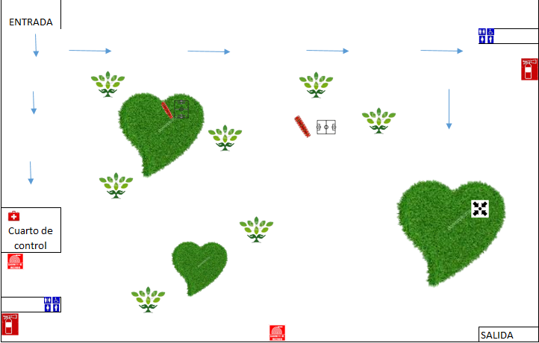

**6. GESTION DE LOS RIESGOS ASOCIADOS**

* Estar establecido las rutas de evacuación, las convenciones de emergencia.
* Clara señalización de evacuación
* Estipulada el plan de emergencia
* Confirmación del punto de encuentro
* Establecer los números en caso de emergencia
* Contar con zonas de seguridad cercanas
* Verificar la estructura donde se esté realizando el evento
* Siempre contar con un botiquín cercano

# 6.1 Bibliografía

<https://www.uelbosque.edu.co/sites/default/files/2017-06/Plan%20de%20emergencia.pdf>

<http://www.empresaludng.com.ar/achs-cinco-pasos-para-elaborar-un-plan-de-emergencia-basico/>